Приложение 1
к Акту обследования ОСИ
к паспорту доступности ОСИ
от 13 мая 2024 г.

I. Результаты обследования:
1. территории, прилегающей к зданию (участка)
Ленинского районного суда г. Владивостока
Адрес объекта: 690001, Приморский край, г. Владивосток, ул. Пушкинская, д. 63

№  п/п | Наименование функционально-планировочного элемента | Наличие элемента |  |  | Выявленные нарушения  и замечания |  | Работы по адаптации объектов
№  п/п | Наименование функционально-планировочного элемента | есть/ нет | № на  плане | № фото | Содержание | Значимо для инвалида (категория) | Содержание | Виды работ
1.1 | Вход (входы) на территорию | есть |  | 1,2 | Отсутствует информация на пути следования к объекту со стороны остановки общественного транспорта | Г, К,  О, С | Изготовить и разместить информацию на пути следования к объекту со стороны остановки общественного транспорта | Текущий ремонт
1.2 | Путь (пути) движения на территории | есть |  | 3,4 | Есть перепады высоты бордюрного камня | О,С | Занизить бордюрный камень до нормы | Текущий ремонт
1.3 | Лестница (наружная) | нет |  |  | - |  | - | .
1.4 | Автостоянка и парковка | есть  нет |  | 5,6,7 | Отсутствует разметка на парковочном месте для инвалидов | К, Г, О, С | Сделать разметку на парковочном месте для инвалидов с обеих сторон | Текущий ремонт

II. Заключение по зоне:

Наименование  структурно-функциональной зоны | Состояние доступности*  (к пункту 3.4 Акта обследования ОСИ) | Приложение |  | Рекомендации по адаптации  (вид работы)**  к пункту 4.1 Акта обследования ОСИ
Наименование  структурно-функциональной зоны | Состояние доступности*  (к пункту 3.4 Акта обследования ОСИ) | № на плане | № фото
Территория, прилегающая к зданию | ДУ (К)  ДЧ-И(О,С)  ДП-И (Г,У) |  | №№1-7 | Текущий ремонт

Комментарий к заключению:
Изготовить и поместить информацию на пути следования к объекту со стороны остановки общественного транспорта..
На путях движения МГН не допускается применять непрозрачные калитки на навесных петлях двустороннего действия, калитки с вращающимися полотнами, турникеты и другие устройства, создающие препятствие для движения МГН. Перепад высот бортовых камней вдоль эксплуатируемых газонов и озелененных площадок, примыкающих к путям пешеходного движения, не должен превышать 0,025 м.
Места для стоянки (парковки) транспортных средств, управляемых инвалидами или перевозящих инвалидов, следует размещать вблизи входа в предприятие, организацию или в учреждение, доступного для инвалидов, но не далее 50 м, от входа в жилое здание - не далее 100 м. Машино-места для стоянки (парковки) транспортных средств инвалидов в пределах проезжей части или на примыкании к ней следует предусматривать при продольном и поперечном уклоне поверхности дороги не более 1:50 (2%). Каждое машино-место, предназначенное для стоянки (парковки) транспортных средств инвалидов, должно иметь хотя бы один доступный пешеходный подход к основным пешеходным коммуникациям, в том числе для людей, передвигающихся в кресле-коляске. Пандус должен иметь нескользкое покрытие, обеспечивающее удобный переход с площадки для стоянки на тротуар. Размеры парковочных мест, расположенных параллельно бордюру, должны обеспечивать доступ к задней части автомобиля для пользования пандусом или подъемным приспособлением. В местах высадки и передвижения инвалидов из личного автотранспорта до входов в здания должно применяться нескользкое покрытие. Разметку места для стоянки (парковки) транспортных средств инвалида на кресле-коляске следует предусматривать размерами 6,0 x 3,6 м, что дает возможность создать безопасную зону сбоку и сзади машины. Если на стоянке предусматривается место для регулярной парковки автомобилей инвалидов на креслах-колясках, ширина боковых подходов к этим автомобилям должна быть не менее 2,5 м. Для пешеходных путей в стесненных условиях по краю стоянки (парковки) необходимо предусматривать мероприятия, предотвращающие возможность выезда и частичного или полного размещения транспортных средств в габаритах этих пешеходных путей.

фото 1 - территория перед зданием с ул. Пушкинской
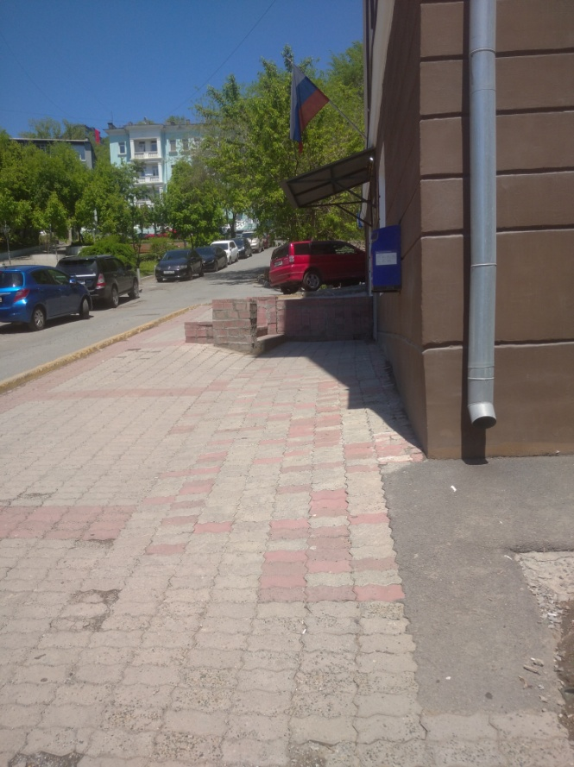
фото 2 - территория перед зданием со стороны сквера
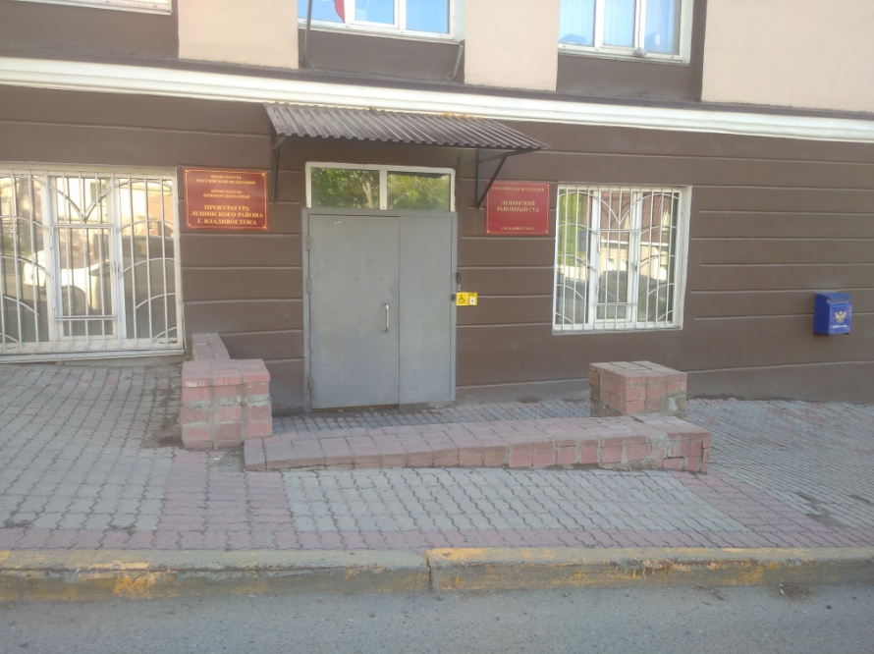

фото 3 - территория перед зданием со стороны парковки
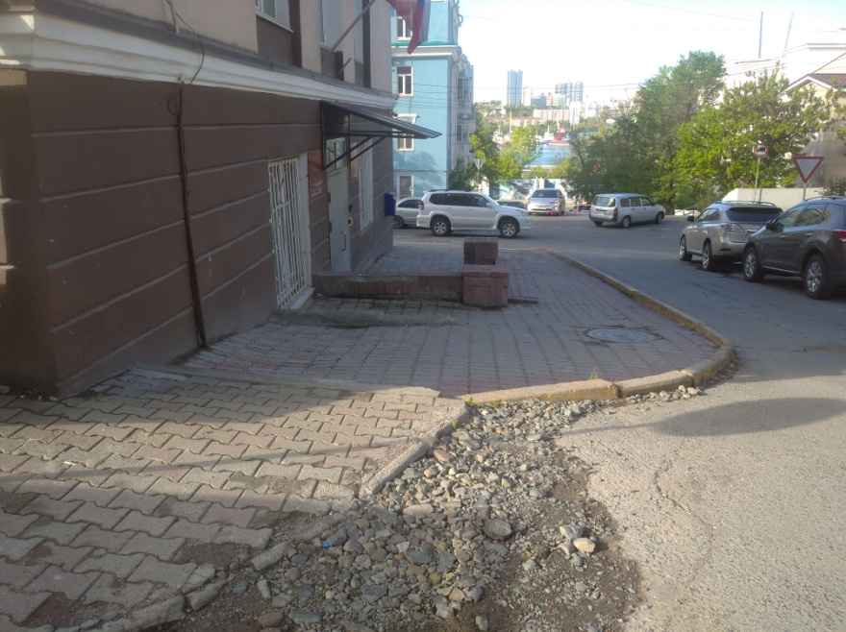
фото 4 - территория перед зданием – нерегулируемый переход
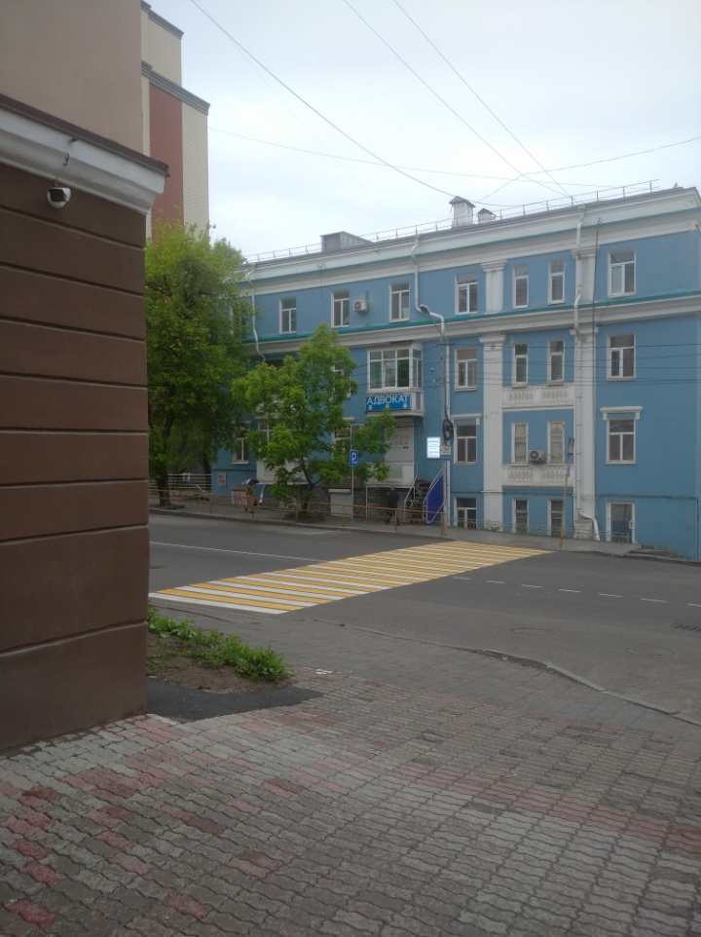

фото 5 - территория перед зданием – въезд на парковку
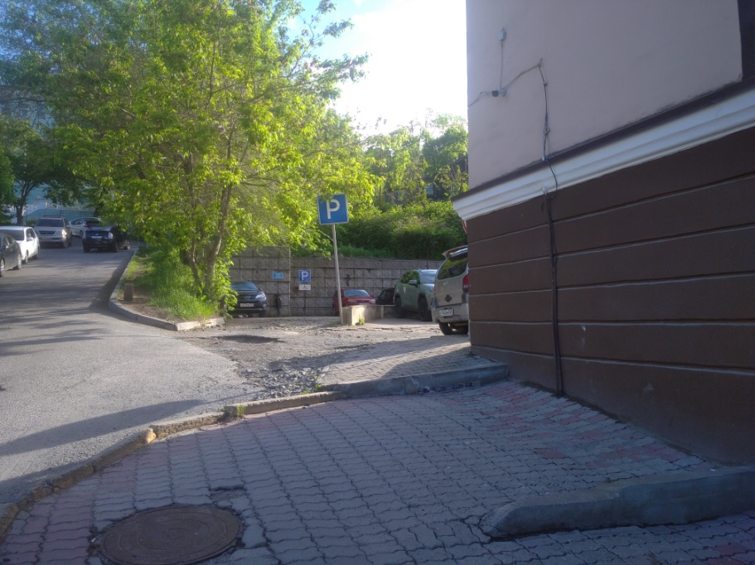
фото 6 - территория перед зданием – парковка для инвалидов
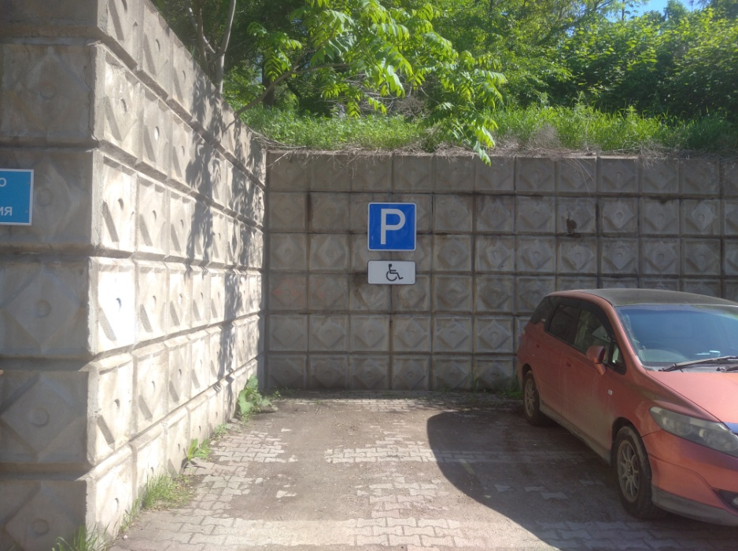

фото 7 - территория перед зданием - парковка
